Fondazione LE MADRI

ORTICOLTURA BIODINAMICA
CORSO BASE

LA COLTIVAZIONE DEGLI ORTAGGI CON LA BIODINAMICA

Venerdì 27 e Sabato 28 Febbraio 2026

Con Fabio Fioravanti

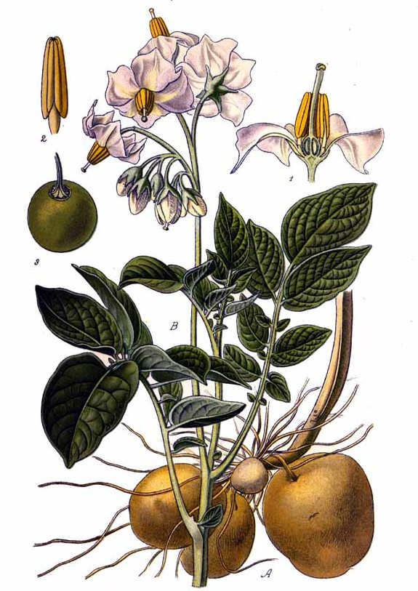

PRESSO LA SEDE DELLA FONDAZIONE LE MADRI A ROLO (RE), IN VIA PORTO N. 4

In questo incontro si parlerà della pratica biodinamica applicata all’orticoltura. Verranno forniti gli elementi necessari per poter coltivare ortaggi sani e di qualità nel rispetto assoluto dell’ambiente, partendo dalle basi fondamentali della pratica agricola come le concimazioni e le lavorazioni del terreno.

ORARI delle due giornate:
ORE 9:00 ARRIVO DEI PARTECIPANTI E REGISTRAZIONE (Venerdì 27)
ORE 9:30 INIZIO ATTIVITA’
ORE 11:15 PAUSA CAFFE’
ORE 13:00 PAUSA PRANZO
ORE 14:30 PARTE PRATICA
ORE 16:30 PAUSA CAFFE’
ORE 18:30 CONCLUSIONE

Verranno elaborate le basi pratiche fondamentali per coltivare ortaggi sani e vitali senza l’uso di sostanze chimiche di sintesi.
ARGOMENTI PRINCIPALI: progettazione ed impostazione dell’orto, l’uso dei preparati biodinamici, differenze tra i vari metodi, rotazioni e consociazioni, esigenze e caratteristiche dei vari ortaggi, le concimazioni in relazione ai vari ortaggi, semine e trapianti, il ciclo annuale e le operazioni colturali, la preparazione di terricci e substrati per piantine, la prevenzione ed il controllo di patologie e parassiti, il calendario delle semine e dei trapianti, il calendario lunare, l’impiego di macerati vegetali. TEORIA E PRATICA

NOTA:
Per il materiale didattico portare con sé chiavetta USB.
Sono necessarie scarpe da lavoro di ricambio (oppure stivali).

L’ISCRIZIONE E’ OBBLIGATORIA
Per l'iscrizione si richiede il versamento anticipato della quota di partecipazione tramite bonifico bancario sull'IBAN di FONDAZIONE LE MADRI: IT 11 Z 05387 66440 000001255289 causale: corso orticoltura base 2026

Quota di partecipazione 110,00 euro (pasto escluso).
L'iscrizione al corso sarà considerata valida e confermata tramite e-mail previo versamento della quota di partecipazione.
Per l’iscrizione è necessario spedire una mail con i vostri dati allegando la distinta di bonifico all’indirizzo info@fondazionelemadri.it oppure iscriversi sul nostro sito. www.fondazionelemadri.it (Le nostre attività-corsi ed eventi-modulo in fondo alla pagina)

Sarà attivo il servizio di ristorazione interna con prodotti biodinamici e biologici (pranzo). Per motivi di tempo legati al rispetto del programma, non sarà possibile preparare pietanze personalizzate. Vi chiediamo, per motivi organizzativi, di prenotare i pasti al momento dell’iscrizione. La quota è di 18,00€ per ogni pasto e va versata direttamente in sede d’arrivo.
Termine iscrizioni: 21/02/2026

Per raggiungerci: da autostrada A22 (autostrada del Brennero) prendere uscita Rolo-Reggiolo, poi seguire direzione Rolo avanti 3 km (la Fondazione si trova prima del paese, sulla sinistra) in via Porto n. 4

Alberghi (prenotarsi autonomamente)

ROLO (200 m)
B&B Portale dei Soli, corso Repubblica 23 – cell. 331 1303065
B&B Reboglio, via C. Battisti 59 - tel. 0522 666913 - 338 6755342
Agriturismo Dosso al Porto, via Porto 16 - tel. 333 3507499
NOVI DI MODENA (4 km)
B&B L’Alloro, via Martiri della Libertà 19 - tel. 347 3299033 - 339 4822910
B&B Ponte Catena 45 - tel. 339 6164014 - 059 676160 - 3486722878
FABBRICO (5 km)
Agriturismo Vitae, via Naviglio 11- tel. 370 3691626
Albergo Soliani, via Giacomo Matteotti 10 - tel. 0522 665915
Hotel San Genesio, via Piave 35 - tel. 0522 665240
REGGIOLO (4 km)
Agriturismo Lucchetta, via San Venerio 86 - tel. 0522 971150 - 339 6377675
B&B La Casa di Cecilia, via Aurelia 4 - tel. 338 8314216
B&B Loghino Moretti, Strada Caselli 2 - tel. 347 6424960 - 347 2482537
Hotel Villa Nabila, via G. Marconi 4 - tel. 0522 973197
Hotel Gonzaga, via P. Malagoli 5 - tel. 0522 974737
Albergo Fonda, via Guastalla 343 - tel. 0522 975300 - 338 6691385
B&B in via Caboto 2, zona ind. Ranaro - tel. 0522 973001 - 340 3853292
Agriturismo Boschi, via Cattanea 54 - tel. 0522 972745
BRUGNETO (Reggiolo)
Albergo Fonda, via Guastalla 341 - tel. 0522 975300 - 338 6691385
PEGOGNAGA (10 km) Hotel 900, via N. Sauro 1 - tel. 0376 55063

